附件2：
四川省生物信息学学会
科研课题立项申请书

研 究 性 质 （□基础 ☑应用 □推广 ）
所属学科名称 巨核细胞、血小板与相关疾病
课题名称 贝林妥欧单抗治疗复发难治免疫性小板减少症患者临床研究
申报单位 四川大学华西医院
协作单位
课题负责人 何川
研究起止年限 2025年12月—2026年11月
通讯地址 四川省成都市武侯区国学巷37号
邮政编码 610041
联系电话 18980601252
电子邮箱
申报日期 2025 年 12 月 日
课题编号

四川省生物信息学学会
二〇二四年制

填 表 说 明
一、本课题申请书即科研技术合同书。
二、填写前请先查阅《四川省生物信息学学会科学研究基金管理办法》及有关文件、规定。
三、申请者对本表所列各项，必须实事求是，逐条认真填写，表达要明确、扼要，用词严谨，字迹要工整清晰(用电子版填写后打印)。
四、外来语要同时用原文和中文表达；第一次出现的缩写词须注出全称。
五、封面上的项目编号及内容中的同行专家评审意见，申请者及单位不要填写。封面上的课题研究性质的相对的□打√。
六、申请人近三年学术成就，须注明为第几作者或获奖者。
七、封面所属学科名称及简表中学科分类、代码均按第2页的学科分类国家标准填写。
八、简表中批准部门栏系指申请人所在的研究所室或学科是国家教育部、卫生部、省教委、省卫生厅等部门批准的重点实验室或学科。
九、申请书请一律用A4印纸单面打印，并于左侧装订成册，以本申请书封面为准，不加任何附加封面。各栏内容不够时可自行加页。

学科分类与代码（参照国家自然科学基金的学科分类与代码设置）
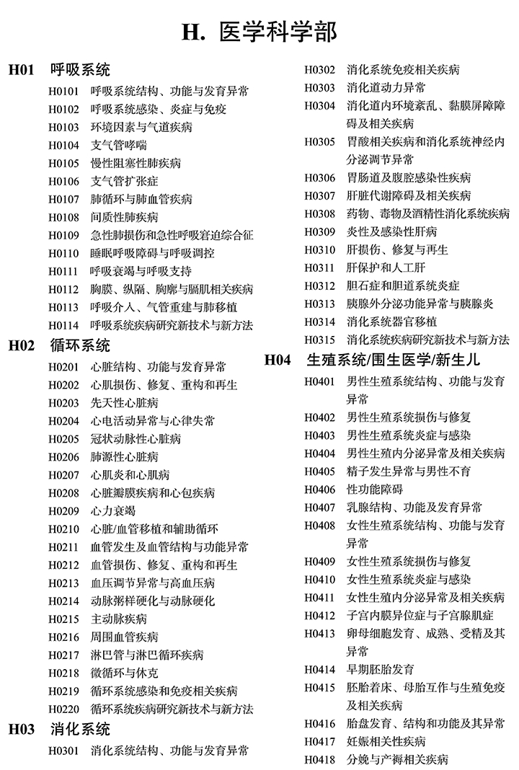
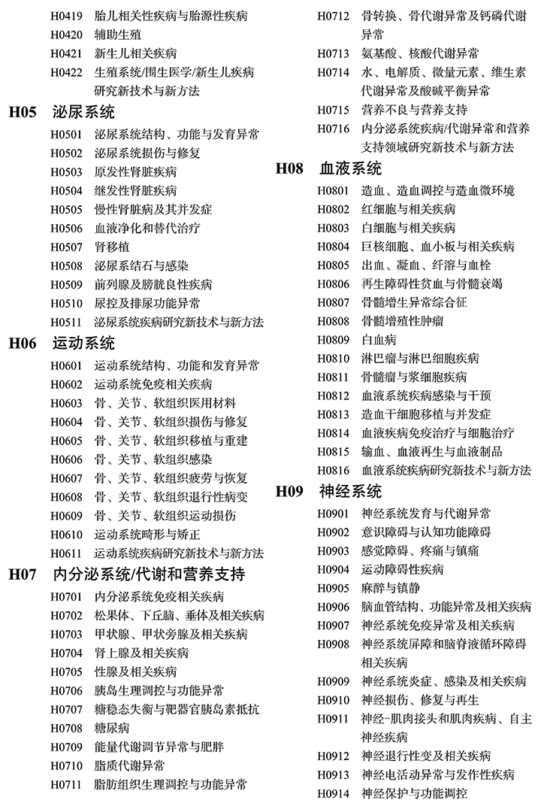
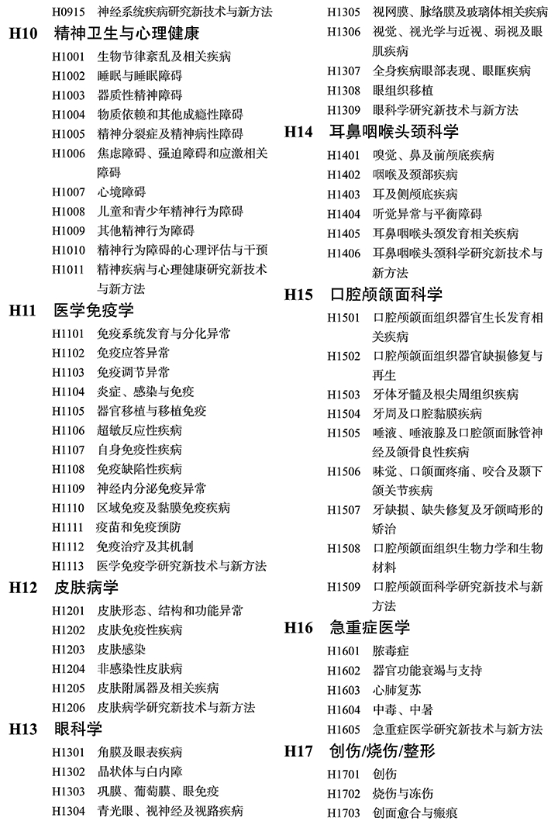
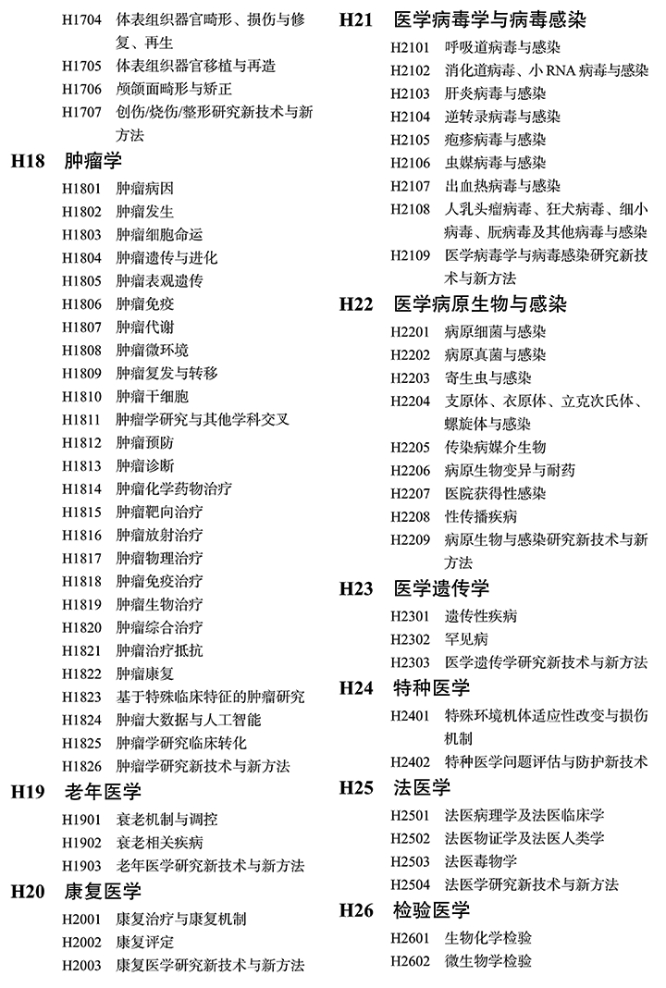
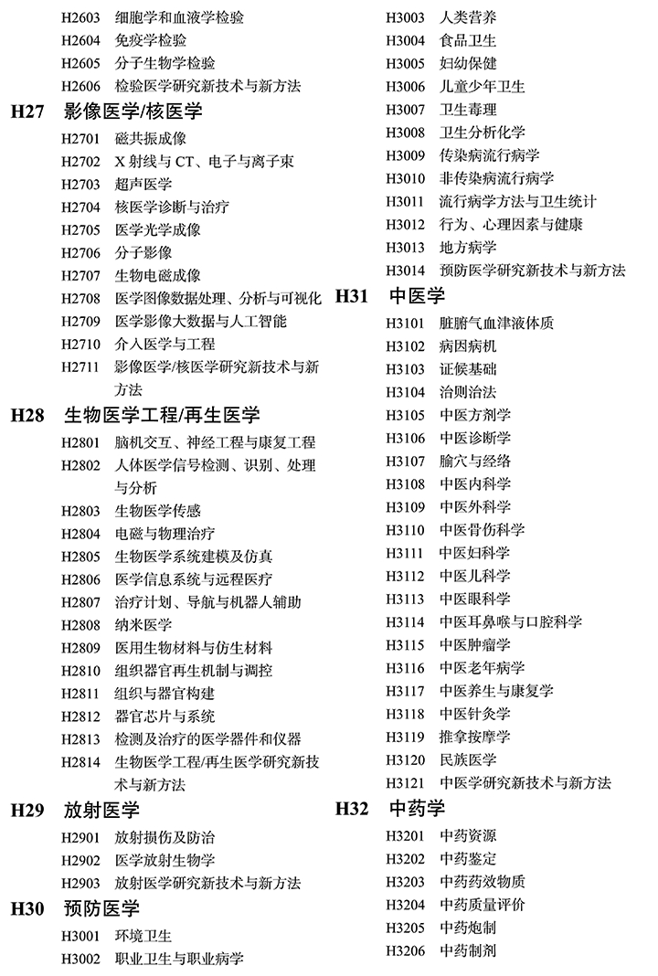

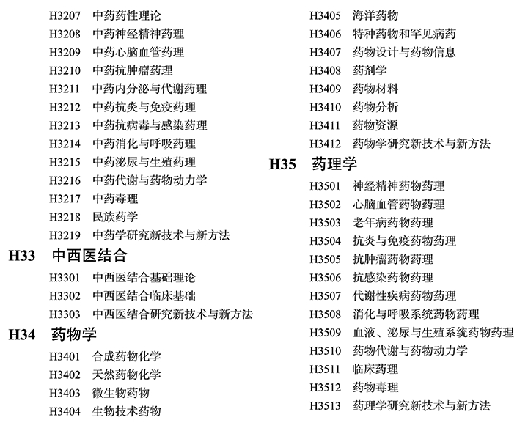

一、项目简表
申请人基本信息 | 姓名 |  | 何川 |  | 性别 |  | ☑男 □女 |  |  |  |  | 出 生 年 月 |  |  |  | 1975 年 6 月 26 日
申请人基本信息 | 技术职称 |  | 副主任医师 |  |  |  |  |  |  |  |  | 从 事 专 业 |  |  |  | 血液内科
申请人基本信息 | 职 务 |  | 病区主任 |  | 最后学历 |  |  | ☑博士 □硕士 □大学 □大专 □其他
申请人基本信息 | 毕业院校 |  | 四川大学 |  |  |  |  |  |  |  |  |  |  |  | 时 间 |  | 2018.6
申请人基本信息 | 所在单位 |  | 四川大学华西医院 |  |  |  |  |  |  |  |  |  |  |  | 电 话 |  | 18980601252
申请人基本信息 | 通讯地址 |  | 四川省成都市武侯区国学巷37号 |  |  |  |  |  |  |  |  |  |  |  | 邮政编码 |  | 610041
申请人基本信息 | 所在实验室名称 | 四川大学华西医院血液病研究所 |  |  |  |  |  |  |  |  |  |  |  |  | 批准部门
申请人基本信息 | 教育背景 | 2015.9-2018.6 四川大学博士研究生学习  2003.9-2007.6 四川大学硕士研究生学习  1993.9-1998.6 华西医科大学临床医学院本科学习
申请人基本信息 | 工作简历 | 1998.7-2001.6 四川大学华西医院内科医师  2001.7-2020.6 四川大学华西医院血液科医师  2020.7-2024.6 四川大学华西广安医院/广安市人民医院副院长  2024.7-2025-5 四川大学华西医院血液科医师  2025.6-至今 四川大学华西医院锦城医院血液科主任
项目参加人员信息 | 序号 | 姓名 |  | 最高学历 |  | 工作单位 |  |  | 职称 |  |  |  | 联系方式 |  |  | 项目贡献 |  |  | 项目时长
项目参加人员信息 | 1 | 何川 |  | 博士 |  | 四川大学华西医院 |  |  | 副主任医师 |  |  |  | 18980601252 |  |  | 项目负责/管理患者 |  |  | 1年
项目参加人员信息 | 2 | 李燕 |  | 博士 |  | 四川大学华西医院 |  |  | 主治医师 |  |  |  | 15680990805 |  |  | 管理患者/数据收集 |  |  | 1年
项目参加人员信息 | 3 | 季杰 |  | 博士 |  | 四川大学华西医院 |  |  | 副主任医师 |  |  |  | 18980605802 |  |  | 管理患者 |  |  | 1年
项目参加人员信息 | 合计 | 3人 |  | 其中高级职称 2 人 |  |  |  |  | 中级职称 1 人 |  |  |  |  |  |  | 其它 0 人
研究课题 | 课题  名称 | 贝林妥欧单抗治疗复发难治免疫性血小板减少症患者临床研究
研究课题 | 研究  领域 | 血液系统
研究课题 | 学科 | 巨核细胞、血小板与相关疾病 |  |  |  |  |  | 代 码 |  |  | H0804 |  |  |  | 申请金额 |  |  | 万元
研究课题 | 帐号 | 4367423813250403841 |  |  |  |  |  |  |  | 开户银行 |  |  |  | 建设银行华西支行
主要研究内容 | 本研究是前瞻性单中心、单臂、开放性研究。计划纳入 10 例复发或难治的成人ITP 患者。本研究为队列研究，采用统计分析法，对入组患者的临床数据进行分析统计，评估药物的疗效及反应持续时间。本研究纳入复发难治的 ITP 患者，对符合入组标准的患者接受贝林妥欧单抗治疗。患者每个疗程（28 天为一个疗程）共接受 14 天的贝林妥欧单抗的连续输注治疗，第 1-4 天为剂量爬坡阶段，剂量为 8.75ug/d，第 5-14 天剂量为 28ug/d，输注前按药品说明书进行预处理治疗。期间定期监测血小板计数及肝肾功能、出血情况，在第 4、8、12 周时评估血小板应答率。对治疗有效且评估结果可耐受的患者，最多可接受三个疗程的贝林妥欧单抗治疗；若患者治疗无效或无法耐受，则将退出临床试验。研究期间，患者将免费使用试验药物贝林妥欧单抗。
关键词 | 免疫性血小板减少、复发/难治、贝林妥欧单抗
项目预期成果 | 1、在医学领域知名期刊发表SCI论文1-2篇。  2、在国内学术会议进行学术交流报告。  3、研究结果可初步证实贝林妥欧单抗治疗复发难治性成人ITP患者中的疗效和安全性，其独特的免疫调节作用机制可能为该类患者带来新的获益。研究结果可能为该疗法在ITP领域的进一步开发提供关键依据。

一、研究目的和主要研究内容、预期成果
（一）研究目的
1. 主要目的：评价贝林妥欧单抗治疗复发难治 ITP 患者的总体反应率、反应持续时间。
2. 次要目的：评价贝林欧妥单抗治疗复发难治 ITP 患者的不良反应情况、出血改善情况。
（二）主要研究内容
本研究是前瞻性单中心、单臂、开放性研究。计划纳入 10 例复发或难治的成人ITP 患者。本研究为队列研究，采用统计分析法，对入组患者的临床数据进行分析统计，评估药物的疗效及反应持续时间。本研究纳入复发难治的 ITP 患者，对符合入组标准的患者接受贝林妥欧单抗治疗。患者每个疗程（28 天为一个疗程）共接受 14 天的贝林妥欧单抗的连续输注治疗，第 1-4 天为剂量爬坡阶段，剂量为 8.75ug/d，第 5-14 天剂量为 28ug/d，输注前按药品说明书进行预处理治疗。期间定期监测血小板计数及肝肾功能、出血情况，在第 4、8、12 周时评估血小板应答率。对治疗有效且评估结果可耐受的患者，最多可接受三个疗程的贝林妥欧单抗治疗；若患者治疗无效或无法耐受，则将退出临床试验。研究期间，患者将免费使用试验药物贝林妥欧单抗。
- 预期成果
1、主要疗效方面：
a.总反应率：预计约40%-60%的患者可达到总体反应，其中完全反应（血小板计数≥100×10⁹/L且无出血）和部分反应（血小板计数≥30×10⁹/L且至少较基线翻倍，无出血）均有分布。
b.缓解持续时间：部分患者可能获得长期的缓解。停药后部分患者可能复发。
2、安全性方面：
a.总体安全性：预计贝林妥欧单抗在该小样本ITP人群中的耐受性良好，大部分不良事件为轻至中度（1-2级）。
b.细胞因子释放综合征：由于ITP患者体内存在活化的T细胞，预计可能会出现CRS，但发生率较低（可能≤20%），且严重程度多为1-2级。预计可通过规范的剂量爬坡和监测进行有效管理。
3、研究结果可初步证实贝林妥欧单抗治疗复发难治性成人ITP患者中的疗效和安全性，其独特的免疫调节作用机制可能为该类患者带来新的获益。研究结果可能为该疗法在ITP领域的进一步开发提供关键依据。
二、研究背景和依据
（一）研究背景
成人免疫性血小板减少（ITP）是一种异质性疾病，尽管现有治疗能够很大程度上控制病情，仍有一部分患者耐药，易复发。临床上仍然存在大量患者对当前可选的治疗药物的敏感性有限。
ITP 是一种自身免疫性疾病，其核心问题是机体免疫系统（主要是 B 细胞）产生了针对自身血小板（通常靶向 GPIIb/IIIa 等膜蛋白）的抗体。这些抗体与血小板结合，导致血小板被脾脏等处的巨噬细胞过早破坏，同时也可能影响巨核细胞的血小板生成。
近年来，以 B 细胞为靶点的免疫治疗在自身免疫性疾病领域取得了突破性进展。其中，靶向 CD19 的嵌合抗原受体 T 细胞（CD19 CAR-T）疗法在治疗包括自身免疫性溶血性贫血（AIHA）、系统性红斑狼疮等在内的多种自身免疫病中展现出卓越的疗效和良好的安全性。其核心机制在于能够深度、持久地清除产生致病性自身抗体的 B 细胞，从而从根本上中断疾病的免疫病理过程。CD19 CAR-T 在 AIHA 等疾病中的成功，强有力地证实了将 CD19 这一泛 B 细胞标志物作为治疗靶点在自身免疫性疾病中
的巨大潜力。
贝林妥欧单抗作为一种双特异性抗体，一个结合端靶向 B 细胞表面的 CD19 抗原，另一个结合端靶向 T 细胞表面的 CD3ε 成分，进而激活 T 细胞，通过释放穿孔素、颗粒酶等细胞毒性物质，定向杀伤与其相连的 B 细胞。通过清除产生抗血小板抗体的 B 细胞克隆，从源头上显著减少自身抗体的产生，从而打破“抗体介导的血小板破坏”这一恶性循环。其作用机制与 CD19 CAR-T 疗法在“靶向 CD19、利用 T 细胞功能清除 B 细胞”这一核心环节上具有高度的相似性。鉴于 AIHA 与 ITP 同属 B 细胞抗体介导的自身免疫性疾病，发病机制相似，我们有理由推测，在 CD19 CAR-T 疗法中验证有效的“深度 B 细胞清除”策略，同样可能适用于 ITP 的治疗。
目前国内外尚无贝林妥欧单抗在 ITP 患者中的临床数据。因此本研究旨在探索贝林妥欧单抗治疗复发难治性 ITP 患者的临床应用，旨在评估其疗效与安全性，为后续原发 ITP 患者治疗推荐提供依据。
（二）参考文献
1. 成人原发免疫性血小板减少症诊断与治疗中国指南（2020 年版）；
2. Liu XG, Hou Y, Hou M. How we treat primary immune thrombocytopenia in adults. J Hematol Oncol. 2023 Jan 19;16(1):4.
3. Sanford M. Blinatumomab: first global approval. Drugs. 2015 Feb;75(3):321-7. doi: 10.1007/s40265-015-0356-3.
4. Zhang L, Gao Z, Pan H, et al. BCMA-Targeted T-Cell Engager for Autoimmune Hemolytic Anemia after CD19 CAR T-Cell Therapy. N Engl J Med. 2025 Jun 12;392(22):2282-2284. doi: 10.1056/NEJMc2502297.
5. Müller F, Taubmann J, Bucci L,et al. CD19 CAR T-Cell Therapy in Autoimmune Disease - A CaseSeries with Follow-up. N Engl J Med. 2024 Feb 22;390(8):687-700. doi:10.1056/NEJMoa2308917.
三、拟采取的研究方法和技术路线
- 研究内容及流程图
本研究为队列研究，采用统计分析法，对入组患者的临床数据进行分析统计，评估药物的疗效及反应持续时间。本研究纳入复发难治的 ITP 患者，对符合入组标准的患者接受贝林妥欧单抗治疗。患者每个疗程（28 天为一个疗程）共接受 14 天的贝林妥欧单抗的连续输注治疗，第 1-4 天为剂量爬坡阶段，剂量为 8.75ug/d，第 5-14 天剂量为 28ug/d，输注前按药品说明书进行预处理治疗。期间定期监测血小板计数及肝肾功能、出血情况，在第 4、8、12 周时评估血小板应答率。对治疗有效且评估结果可耐受的患者，最多可接受三个疗程的贝林妥欧单抗治疗；若患者治疗无效或无法耐受，则将退出临床试验。
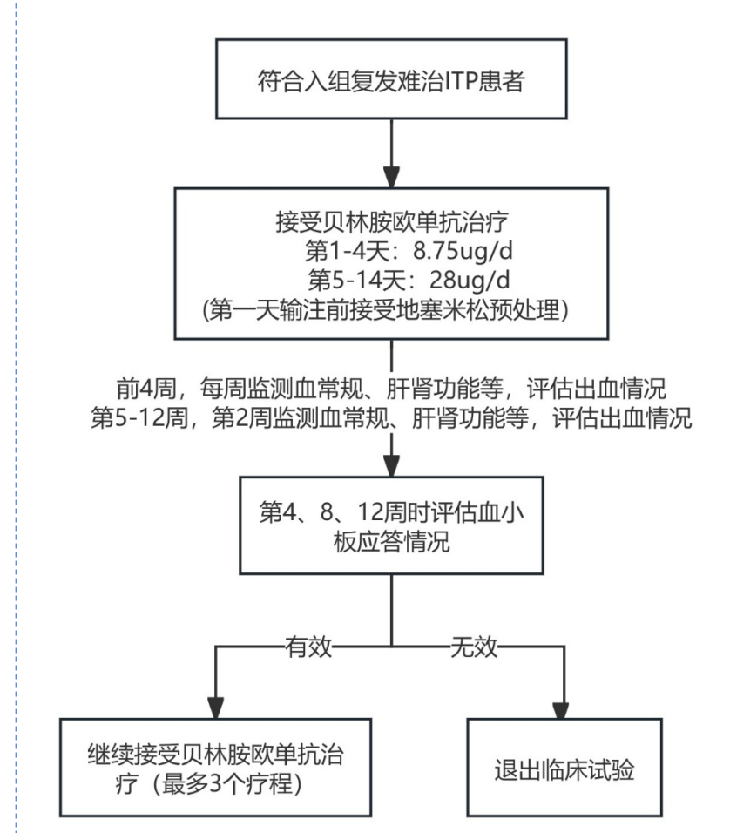

- 病例选择
1. 入选标准
患者须满足以下所有条件方可入选：
1）自愿签署知情同意书（ICF）；
2）18～75 岁的男性或女性；
3）患者诊断 ITP，对一线治疗（包含糖皮质激素）及至少一种二线治疗（需包含TPO-RA 或 rhTPO）治疗无效。
4）体力状况计分［美国东部肿瘤协作组（ECOG）评分］0-1 分；
5）入组前血小板计数<30×109 /L；病情相对稳定，WHO 出血评分 0-1 级，经研究者判断预期 2 周内无需紧急治疗。
2. 排除标准
1）患者出现临床严重出血，需要立即调整血小板；
2）患者在筛选访视前 6 个月内出现临床症状性胃肠道出血（如呕血、柏油样便，但是无任何胃肠道出血体征和症状的隐血试验阳性不视为“临床症状性”，或痔疮出血除外）；
3）恶性肿瘤既往史（除已治愈的皮肤基底细胞癌或宫颈原位癌以外）者；
4）重要器官移植或造血干细胞/骨髓移植史；
5）筛选前 12 周内接受过脾切除术者；
6）研究者认为患者不适合参加本研究的其他情况。
3. 终止研究标准
1. 研究者判断患者对实验药物无效且出血风险大；
2. 发生了研究者认为需要停止治疗的不良事件、有临床意义的实验室指标变化或者异常；
3．妊娠；
4．受试者出现血小板升高相关的血栓性事件，研究者判断后认为应该退出研究；
5. 试验期间，受试者要求撤回知情同意并退出研究；
6．研究者认为需要退出的其他情况；
7．研究结束或提前中止。
（三）检测项目与检测时点
1、筛选期：包括血常规、血生化、凝血功能、输血前全套、妊娠试验（有生育能力的女性）、尿常规、大便常规+潜血、12 导联 ECG 检查。
2、研究中评估：
第一阶段（前 4 周）：
访视周期为每周一次，每次包括：安全性和有效性评估：实验室检查，包括血常规、血生化；WHO 出血评分；根据患者情况增加相应的检查项目。
第二阶段（第 4~12 周）
访视周期为每 2 周一次，每次包括：安全性和有效性评估：实验室检查，包括血常规、血生化；WHO 出血评分；根据患者情况增加相应的检查项目。
在开始试验药物给药后异常值具有临床意义的所有实验室检测项都将进行复查，直到检测值恢复正常（或基线水平）或到研究者认为无需继续随访为止。如果实验室检测值在一个合理的期限之内没有恢复到正常或恢复到基线水平，则应该找出相关原因，必要时根据研究者判断增加相应的检查。
第三阶段（12 周以后）
访视周期为每 8 周一次，每次包括：安全性和有效性评估：实验室检查，包括血常规、血生化；WHO 出血评分；根据患者情况增加相应的检查项目。
（四）疗效评定标准
1、有效性评估
通过患者的血小板计数对疗效进行评价。主要疗效指标是总体反应率及应答持续时间。总体反应率：用药第 4-12 周中，5 次方案规定访视中至少一次血小板计数≥30×109/L（因接受紧急治疗所致结果除外）的患者比例。应答持续时间：从第一次应答（血小板计数≥30×109/L）到失去应答（连续两次血小板计数< 30×109/L）的时间
次要疗效指标包括：
•起效时间：从开始治疗到第一次血小板计数≥ 30×109/L ，紧急治疗所致除外
•出血评分改善情况：治疗前 12 周治疗期内，根据世界卫生组织（WHO）出血评分标准评价的出血事件的发生率和严重程度
•治疗期间前 12 周内，接受方案定义的紧急治疗的患者百分比
2、安全性评估
评估在临床研究期间发生的任何不良事件，包括临床表现及生命体征异常、体格检查和实验室检查异常，记录不良事件的临床特征、严重程度、发生时间、持续时间、处理方法及预后，判定与试验药物之间的相关性。研究者可根据需要随时加测各项检查。所有检查结果如明显有异常，应复查相应指标，直至恢复正常（或基线水平）或研究者认为无需继续随访为止。
（五）不良事件的处理
1 、细胞因子释放综合征（CRS）处理建议
1 级 CRS：对症支持治疗：补液、使用解热镇痛药，密切监测生命体征。
2 级 CRS：暂停贝林妥欧单抗输注，根据病情使用托珠单抗和/或糖皮质激素治疗，同时予吸氧、补液等支持治疗。CRS 消退至 1 级或基线水平，则由研究者酌情决定是否重新开始研究药物治疗。3 级或 4 级 CRS：永久停止贝林妥欧单抗输注。使用托珠单抗和/或糖皮质激素治疗，予血管活性药物、辅助通气等支持治疗，继续密切随访直至恢复。
2、 神经系统毒性处理建议
1 级神经系统毒性：暂停贝林妥欧单抗输注，予对症支持治疗，症状完全缓解后由研究者酌情决定是否重新开始研究药物治疗。
2 级神经系统毒性：暂停贝林妥欧单抗输注，予地塞米松治疗直至症状降至 1 级或完全缓解。待症状完全缓解至少 3 天后，由研究者慎重评估是否继续用药。如果决定重新用药，必须降低剂量（如从 28μg/天降至 8.75μg/天），并同时使用预防性抗癫痫药（如左乙拉西坦）或激素预处理。3 级或 4 级神经系统毒性：永久停止贝林妥欧单抗输注。予大剂量糖皮质激素冲击治疗，控制癫痫发作等，强力的生命支持，继续密切随访直至恢复。
3、其他 AE 处理建议
若患者其他药物相关 3 级以上 AE，可暂停研究药物治疗。若 AE 在停药后 14 天内恢复至基线或 ≤1 级，研究者研究后可恢复给药，否则需永久停药。

四、计划进度和阶段目标。
（按每季度一个阶段的研究进度撰写）
年度 | 月份 | 项目计划指标
2025年 | 12 | 项目前期准备，筛选患者
2026年 | 1-3 | 入组患者，按方案完成治疗
2026年 | 4-6 | 入组患者，按方案完成治疗
2026年 | 7-9 | 随访患者及疗效评估
2026年 | 10-11 | 总结数据并结题
五、已具备的条件
一、 研究团队与人力资源
- 专业的研究团队：研究团队由血液科临床专家组成，具有丰富的血液病临床诊疗经验，特别是对ITP的诊治及临床研究有深入理解。
- 主要研究者资质：主要研究者具有丰富的临床试验项目主持与管理经验，熟悉GCP原则，能保障研究的科学性与合规性。
- 研究经验：团队成员曾参与或主导过多项的新药临床试验，对新型免疫治疗药物的作用机制、疗效与安全性评估有前期认知。
二、 研究平台与硬件设施
- 临床研究中心/平台：所在机构为国家药物临床试验机构（GCP）备案单位，具有承接早期探索性临床研究的资质与经验。
- 专用医疗设备：
  - 持续输注设备：配备有可精确控制流速的便携式或床旁持续输注泵，能确保贝林妥欧单抗续输注的准确、安全给药。
  - 重症监护与支持设施：具备处理细胞因子释放综合征（CRS）等潜在急性不良事件的应急能力，包括心电监护、急救设备，以及与ICU的畅通转诊通道。
- 实验室检测能力：本院检验科可快速、准确地完成全血细胞计数（特别是血小板计数）、血生化等监测。
三、 患者资源与管理制度
- 充足的潜在受试者库：本院血液科为区域性ITP诊疗中心，每年接诊大量复发/难治性ITP患者，能够高效筛选出符合本研究严格入排标准的患者。
- 受试者管理与随访体系：已建立成熟的临床研究受试者招募、知情同意、临床管理、随访预约等，能保障患者按方案完成治疗、访视和样本采集，确保数据完整性和依从性。
四、 伦理审查基础：本机构伦理委员会运作规范、高效，熟悉创新疗法早期研究的伦理审查要点，能为本项目提供及时的审查与持续监督。
六、成果应用前景、社会效益。
本研究预期将为“使用双特异性T细胞衔接器靶向清除导致血小板破坏的自身免疫性T细胞/B细胞”这一治疗ITP的新策略，提供初步的临床概念验证和数据支持。
研究结果可初步证实贝林妥欧单抗治疗复发难治性成人ITP患者中的疗效和安全性，其独特的免疫调节作用机制可能为该类患者带来新的获益。为未来设计更大样本临床试验，或探索更佳给药方案（如不同疗程、联合治疗等）奠定基础。
若结果积极，贝林妥欧单抗有望成为复发难治性ITP患者，特别是对现有疗法（如TPO-RA、利妥昔单抗）无效或不耐受患者的一种新的、作用机制不同的治疗选择。
七、申报单位拟采取的保障措施（人、财、物、管理）及配套条件安排情况。

一、 人员保障措施
核心团队：由血液科副主任医师担任项目负责人，配备高年资主治医师作为Sub-I，专门负责患者的筛选、治疗实施与随访、CRF填写、数据录入与核对。科室研究护士负责药物输注监护、不良事件初步评估等。

二、 经费与药物资源保障
- 专项经费支持：承诺确保研究经费专款专用，用于支付部分检测费、研究人员劳务补贴、受试者保险与交通补助等。
- 药物与检测资源：与申办方（或供应商）已达成初步意向，确保试验用药品（贝林妥欧单抗）能按时、按量、合规供应。

三、 物资与设施保障
- 专用空间与设备：病房配备心电监护、输液泵、急救设备。已采购床旁微量输液泵，能满足多名患者同时进行长达14天的精确、持续静脉输注。
- 信息化支持：
  - 利用医院临床试验电子数据采集（EDC）系统或电子病历（EMR）系统，实现研究数据的实时录入与追踪。
  - 建立研究专用的患者随访提醒系统和沟通群组，确保随访依从性。

四、 管理保障措施
- 严格执行SOP：研究全过程严格遵循本院及国家GCP相关SOP，确保操作的标准化。
- 强化风险管理：制定针对CRS、感染、出血等预期严重不良事件的应急预案。要求所有治疗均在具备抢救条件的医疗区域内进行。
八、经费概算（包括实验材料、动物、加工、测试及小型仪器、资料费等具体预算）
万元：
科目名称 | 预算金额  （单位：万元） | 备注（计算依据与说明）
一、直接经费
1.设备费
（1）设备购置费
（2）设备试制费
（3）设备改造与租赁费
2.材料费
3.测试化验加工费
4.燃料动力费
5.差旅费
6.会议费
7.国际合作与交流费
8.出版/文献/信息传播/知识产权事务费
9.劳务费
10.专家咨询费
11.其他支出
二、间接费用
其中： 绩效支出
三、自筹资金
合 计

九、课题负责人情况表
姓名 |  | 何川 | 性别 | 男 |  | 出生年月 |  | 1975.06.26
职称 | 副主任医师 |  |  |  | 职务 |  | 华西医院锦城医院血液科主任
最后学历 | 博士 |  |  |  | 现从事专业 |  | 血液内科
主要业务经历及近两年承担科研课题情况。
- 一项既往未接受过补体抑制剂治疗的阵发性夜间血红蛋白尿（PNH）患者中评价CROVALIMAB的有效性、安全性、药代动力学和药效学的III期、多中心、单组研究
- 评价HRS-5965胶囊治疗阵发性睡眠性血红蛋白尿患者的有效性和安全性的多中心、随机、开放、阳性对照III期临床试验
3.评价HRS-5965片/胶囊治疗阵发性睡眠性血红蛋白尿患者的长期安全性和有效性的多中心、开放研究

近两年科技成果获奖情况（名称、时间、等级）。

国内外学术团体、专业学会、学术期刊等任职情况。
中华医学会血液学分会红细胞疾病学组委员
四川省抗癌协会血液肿瘤专委会常委/PNH联盟组长
四川省医创会红细胞疾病临床研究专委会常委
四川省医学会血液学专委会淋巴瘤专业学组委员
四川省中西医结合学会理事
中国罕见病联盟/北京罕见病诊疗与保障学会卟啉病专委会委员
近两年发表的主要论文（题目、刊名、时间）及主要论著。
- Umbilical cord-derived mesenchymal stem cells cultured in the MCL medium for aplastic anemia therapy. Stem Cell Research & Therapy. 2023,14
- Application of biomaterials in cardiac tissue engineering:Current status and prospects. MedComm – Biomaterials and Applications. 2024,3

国内外学习、进修情况。

申请者承诺
我保证申请书内容的真实性，若填报失实，本人将承担全部责任。如获得专项资助，我将严格遵守院关于科技项目管理的各项规定，切实保证研究工作时间，认真开展工作，实现预期目标.

申请人（签字）： 年 月 日
分会学术委员会意见

学术委员会主任（签字）： 年 月 日

